1.- El Disco Volador.

- Origen.
- Modalidades.
- Técnicas básicas.
- Capacidades físicas implicadas

ORIGEN:

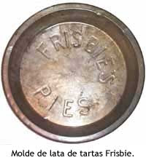
Este juego fue inventado por azar cuando unos jóvenes norteamericanos después de comerse unas tartas fabricadas por la empresa “Frisbie Pie Company” empezaron a lanzarse los moldes o bases sobre los que reposaban las tartas. Se recuerda como después de la Segunda Guerra Mundial ( 1946 ) estudiantes y militares jugaban lanzándose estos moldes.

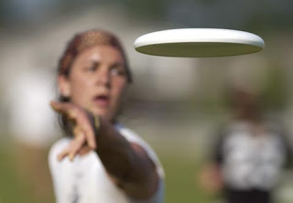

Por aquella época Walter Frederick Morrison patentó el primer Plato Volador. Desde California, lugar que podemos considerar como su cuna, se extendió por todos los Estados Unidos. En 1967 se edita el reglamento de “Frisbee”. En 1974 se celebra el primer Campeonato del Mundo en Pasadena ( California ).

El “Frisbee” llega a España por el País Vasco en 1979. En 1985 en Laredo (Cantabria), se celebra el primer Campeonato de España.

MODALIDADES:

El Disco Volador tiene una amplia gama de posibilidades que se pueden resumir en:

- Juegos individuales y de habilidad.

- Juegos colectivos.

Juegos individuales y de habilidad:

Dentro de esta modalidad consideraremos los siguientes:

1.- Lanzamiento a distancia: Se trata de comprobar qué jugador es capaz de lanzar el disco a mayor distancia.

2.- T.C.R. ( Tirar, correr y recoger ): Consiste en lanzar el disco, salir corriendo hasta darle alcance y recepcionarlo antes de que toque el suelo. Se mide la distancia recorrida por el jugador desde la zona de lanzamiento hasta donde recoge el disco.

3.- M.T.A. ( Máximo tiempo en el aire ): El objetivo es lanzar el disco intentando que vuele o planee el máximo tiempo posible. para luego cogerlo con una mano.

4.- Lanzamientos de precisión: Sucesivos lanzamientos intentado pasar el disco por un aro de 1,70 m. de diámetro y a un metro del suelo lanzando desde diversos puntos.

Juegos colectivos:

1.- Ultimate: Juego donde compiten dos equipos de 7, 8,… jugadores. Por medio de pases y demarques hay que intentar recibir en la zona trasera del campo o zona de gol del equipo contrario o bien introducir el disco en una portería o blanco. No se puede correr con el disco y está prohibido el contacto.

- El saque de inicio se efectúa encontrándose ambos equipo en sus zonas de gol respectivas, con un lanzamiento hacia adelante que debe recoger el contrario.

- El disco debe ser desplazado mediante pases. Está prohibido hacerse autopases.

- No se puede andar o correr con el disco en la mano. En caso de recibir un pase en carrera se pueden utilizar hasta 3 pasos para detenerse.

- El jugador con el disco puede pivotar con un pie y desplazar el otro.

- El disco se puede tener en la mano durante 5 segundos.

- Un solo jugador puede marcar al jugador que tiene el disco. Los demás jugadores tienen que estar al menos a 3 metros de distancia. El jugador que defiende al portador del disco debe estar a un metro de distancia, y no puede tocar a su adversario.

- Si el disco cae al suelo o sale por la banda, es falta del último jugador que lo tocó. Por tanto sacará el equipo contrario desde el punto en que quedó el disco o por donde salió fuera. Si el disco que cayó al suelo es tocado por un compañero del último que lo tocó o hay un intento de retrasar el saque, se penalizará con un tiro directo a portería o zona de gol.

- Si un defensor y un atacante cogen un disco en el aire simultáneamente, tiene preferencia el atacante.

2.- Guts: También es un juego de equipo consistente en pasar el disco por la línea defensiva que forma el equipo contrario. Si pasa el disco o cae al suelo al intentar recepcionarlo se consigue un punto.

3.- El Doble Disco: Modalidad que se juega entre dos equipos formados por dos, tres… jugadores. Cada equipo está en su campo y con un disco. Se trata de intentar que el disco toque el suelo del campo del equipo contrario o este falle en una recepción.

TECNICAS BASICAS:

- Formas de coger el Disco:

Existen diferentes formas de recepcionar el disco, dependiendo de la altura a la que nos llegue el frisbee o si utilizamos una o dos manos:

- Si llega de cintura para arriba: con la palma de la mano mirando hacia abajo

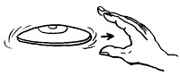

- Si llega de cintura para abajo: Palma hacia arriba
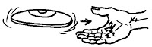

- A dos manos: Manos simultáneas (palmas arriba o abajo) o superpuestas

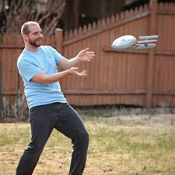

- Lanzamientos:

- De revés.

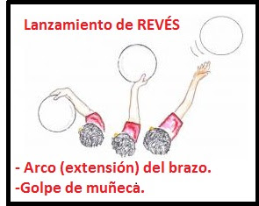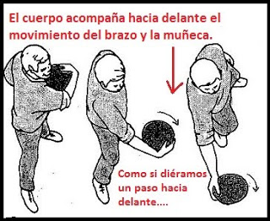

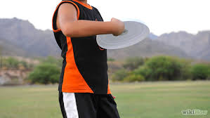 | 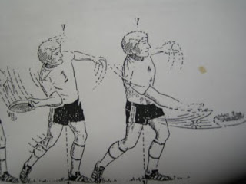
- De derecha. | - Lateral

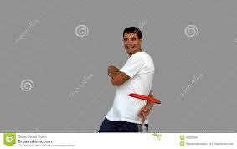 | 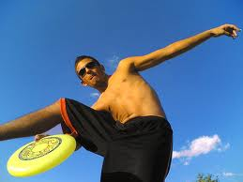
- Por la espalda. | - Bajo pierna

- Entre las piernas.

- Con rebote.

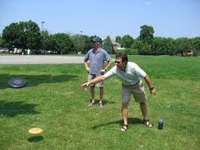

- Con pivote.

OBJETIVOS:
Con la práctica de esta actividad se desarrolla:
- Coordinación general y óculo - manual.
- Velocidad de reacción.
- resistencia aeróbica.
- Percepción espacio - temporal: precisión, puntería.
- Participación, compañerismo, cooperación y trabajo en grupo.

